# Uhr

In dieser Aufgabe könnt ihr eurer Kreativität freien Lauf lassen. Die einzige Vorgabe: ihr sollt eine Uhr programmieren. Diese kann aber eine beliebige Form haben. Ihr könnt eine Uhr wie in Beispiel 1 bauen, oder eine Uhr wie in Beispiel 2 ( der innere Kreis wird von Sekunde zu Sekunde größer, der nächste von Minute zu Minute, die Hintergrundfarbe wird von Stunde zu Stunde dunkler) oder ihr habt eine ganz eigene Idee, wie ihr die Uhrzeit darstellen wollt.

Beispiel 1:

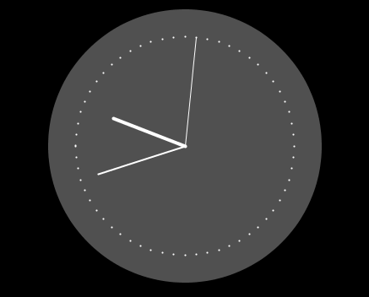

Beispiel 2:

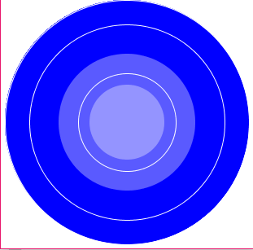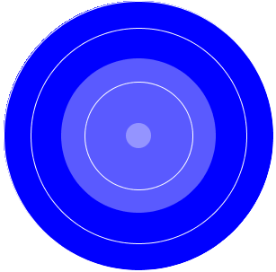

Hinweise:

* Die aktuelle Zeit kann mit hour() minute() und second() abgerufen werden